BÁO CÁO THỰC HÀNH AN TOÀN HỆ THỐNG THÔNG TIN
LAB 1: BẮT GÓI TIN TELNET VÀ SSH TRÊN WIRESHARK
Sinh viên thực hiện: Ngô Thành Hữu
Mã số sinh viên: 1150070015
Lớp: 11-TMĐT
Link Video Demo (YouTube): https://youtu.be/huhzAt9yPJ0

CÂU 1: TELNET VÀ SSH LÀ GÌ VÀ ĐƯỢC ỨNG DỤNG TRONG TRƯỜNG HỢP NÀO?
1. Giao thức Telnet (Teletype Network)
Định nghĩa: Telnet là giao thức mạng tầng ứng dụng (Application Layer), hoạt động trên cổng mặc định TCP 23. Telnet cung cấp giao diện dòng lệnh (CLI) cho phép người dùng kết nối, điều khiển và quản trị các thiết bị mạng hoặc máy tính từ xa.
Đặc điểm cốt lõi: Toàn bộ dữ liệu trao đổi trong phiên Telnet (bao gồm username, password, câu lệnh và output màn hình) đều được truyền dưới dạng văn bản thô (Plaintext/Cleartext), hoàn toàn không có cơ chế mã hóa hay bảo vệ tính toàn vẹn.
Ứng dụng thực tế:
Cấu hình các thiết bị mạng đời cũ (legacy routers, switches) có bộ xử lý yếu, không hỗ trợ thuật toán mã hóa công khai của SSH.
Môi trường mạng cục bộ cô lập hoàn toàn (Isolated Lab / Out-of-band management) phục vụ nghiên cứu mạng và phân tích gói tin.
Kiểm tra kết nối cổng dịch vụ mạng (Network Troubleshooting): Kỹ sư mạng dùng lệnh telnet <IP> <Port> để kiểm tra nhanh một cổng TCP đích có mở hay bị firewall chặn.
2. Giao thức SSH (Secure Shell)
Định nghĩa: SSH là giao thức mạng tầng ứng dụng hoạt động trên cổng mặc định TCP 22, ra đời nhằm thay thế hoàn toàn các giao thức không an toàn (Telnet, rlogin, rsh, FTP). SSH thiết lập một đường hầm mã hóa an toàn (Secure Encrypted Tunnel) giữa Client và Server.
Đặc điểm cốt lõi: Cung cấp đầy đủ 3 thuộc tính an ninh mạng: Tính bí mật (Confidentiality) qua mã hóa đối xứng mạnh (AES, ChaCha20), Tính toàn vẹn (Integrity) qua MAC/AEAD, và Xác thực hai chiều (Authentication) qua Host Key & User Credential.
Ứng dụng thực tế:
Quản trị từ xa các máy chủ vật lý, máy chủ ảo (Cloud VPS, Linux/Windows Server) qua mạng diện rộng và Internet.
Truyền tệp dữ liệu an toàn qua giao thức SFTP (SSH File Transfer Protocol) và SCP.
Tạo đường hầm bảo mật (SSH Tunneling / Port Forwarding) để mã hóa lưu lượng của các ứng dụng không bảo mật hoặc vượt qua tường lửa nội bộ.
Tự động hóa triển khai hạ tầng CI/CD và quản lý mã nguồn Git (Git SSH Key).

CÂU 2: SO SÁNH TELNET VÀ SSH

Tiêu chí so sánh | Telnet | SSH (Secure Shell)
Cổng mặc định | TCP 23 | TCP 22
Mã hóa kênh truyền | Hoàn toàn không mã hóa. Dữ liệu truyền dạng rõ (Plaintext). | Mã hóa đầu cuối (End-to-End) với các thuật toán hiện đại (AES-256-GCM, ChaCha20-Poly1305).
Bảo vệ thông tin xác thực | Username và Password gửi dạng rõ, dễ dàng bị bắt trên đường truyền. | Thông tin xác thực được bảo vệ an toàn bên trong kênh truyền đã mã hóa (sau quá trình trao đổi khóa).
Kiểm tra tính toàn vẹn (Integrity) | Không có cơ chế kiểm tra (chỉ có TCP Checksum phát hiện lỗi bit ngẫu nhiên). Rất dễ bị tấn công sửa đổi gói tin (Tampering/Injection). | Sử dụng MAC (HMAC-SHA256) hoặc chế độ mã hóa xác thực AEAD. Mọi can thiệp hay thay đổi gói tin đều bị phát hiện và ngắt phiên ngay lập tức.
Khả năng chống Man-in-the-Middle (MITM) | Không có cơ chế xác minh Server. Dễ bị tấn công chuyển hướng và mạo danh qua ARP/DNS Spoofing. | Sử dụng Host Key để xác thực danh tính Server trước khi Client gửi bất kỳ thông tin nhạy cảm nào.
Phương thức xác thực hỗ trợ | Chủ yếu dựa vào Username/Password đơn giản. | Đa dạng: Username/Password, Cặp khóa công khai (Public Key), Chứng chỉ số SSH, Khóa phần cứng FIDO2/MFA, Kerberos.
Mức độ tiêu thụ tài nguyên | Rất thấp, xử lý tức thời vì không tốn năng lực mã hóa. | Tiêu hao CPU/RAM để thương lượng giải thuật, bắt tay Diffie-Hellman và liên tục mã hóa/giải mã luồng dữ liệu.
Môi trường khuyến nghị | Chỉ dùng trong phòng Lab thực hành cô lập hoặc thiết bị cũ không có kết nối ra Internet. | Bắt buộc triển khai cho toàn bộ hệ thống máy chủ và thiết bị kết nối môi trường mạng doanh nghiệp và Internet.

CÂU 3: CÁC PHƯƠNG THỨC ĐĂNG NHẬP SSH KHÁC & DEMO PUBLIC-KEY AUTHENTICATION
1. Các cách thức đăng nhập SSH ngoài Username/Password
- Xác thực bằng cặp khóa công khai (Public-key Authentication): Phương thức an toàn và phổ biến nhất hiện nay. Sử dụng cặp khóa bất đối xứng (Ed25519 hoặc RSA). Khóa công khai (Public Key) lưu trên Server (file ~/.ssh/authorized_keys), khóa riêng (Private Key) được lưu trữ cẩn mật tại máy Client.
- Xác thực bằng Chứng chỉ số SSH (Certificate-based Authentication): Sử dụng SSH Certificate Authority (CA) để ký duyệt khóa cho người dùng, quy định thời hạn hiệu lực (TTL) và quyền hạn (Principal), phù hợp cho các hạ tầng lớn.
- Khóa bảo mật phần cứng / MFA (FIDO2 / U2F Hardware Token): Tích hợp các thiết bị bảo mật như YubiKey (loại khóa ed25519-sk), yêu cầu người dùng phải chạm vật lý vào khóa để hoàn tất xác thực.
- Xác thực tập trung qua Kerberos / GSSAPI: Cho phép tích hợp đăng nhập một lần (Single Sign-On - SSO) vào môi trường Windows Active Directory hoặc FreeIPA.
2. Kịch bản thực hiện Demo minh họa Public-key Authentication
- Bước 1: Mở công cụ PuTTYgen (hoặc lệnh ssh-keygen -t ed25519), bấm Generate để tạo cặp khóa. Lưu lại file Private Key (.ppk) trên máy Client.
- Bước 2: Sao chép chuỗi Public Key từ PuTTYgen và dán vào file ~/.ssh/authorized_keys của tài khoản người dùng trên Server (đồng thời phân quyền an toàn chmod 700 ~/.ssh và chmod 600 ~/.ssh/authorized_keys).
- Bước 3: Mở PuTTY, tại mục Connection > SSH > Auth > Credentials, trỏ tới file Private Key (.ppk) đã lưu. Kết nối đến Server: hệ thống tự động xác thực và cấp quyền truy cập mà không yêu cầu nhập mật khẩu của hệ thống.
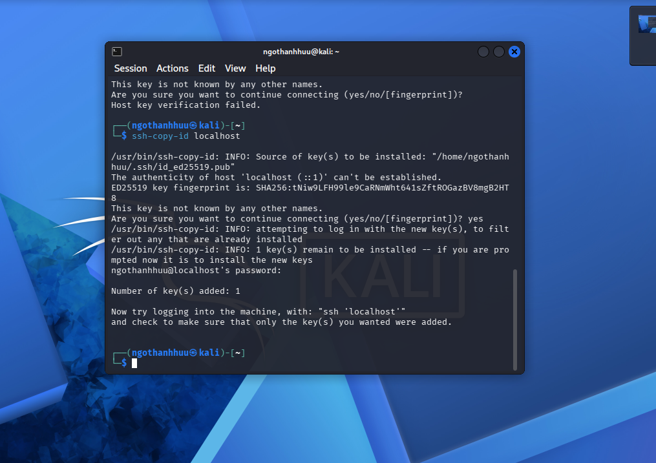

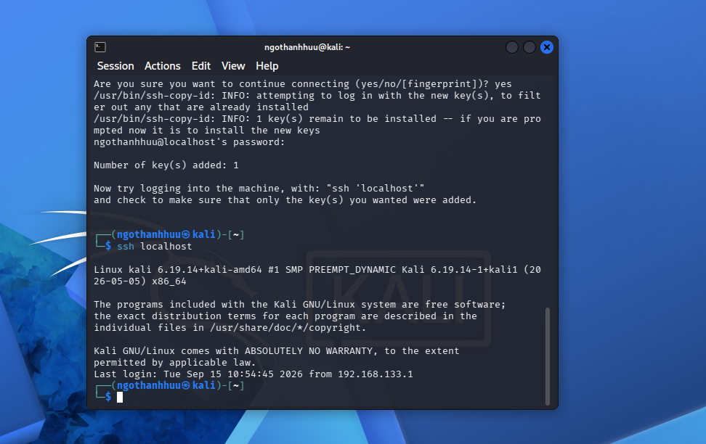

CÂU 4: PHÂN TÍCH SỰ KHÁC BIỆT DƯỚI GÓC ĐỘ BẢO MẬT (CONFIDENTIALITY, INTEGRITY, AUTHENTICATION)
1. Tính bí mật (Confidentiality)
Telnet: Không đáp ứng tính bí mật. Dữ liệu từ gói tin TCP trở lên đều là Plaintext. Bất kỳ thực thể nào đứng cùng mạng broadcast hoặc trên tuyến đường đi đều có thể trích xuất 100% nội dung trao đổi thông qua các công cụ Sniffer.
SSH: Đảm bảo tuyệt đối. Sau bước bắt tay TCP, hai bên trao đổi khóa phiên (Session Key) qua giải thuật Diffie-Hellman/ECDH. Toàn bộ nội dung phía sau được mã hóa đối xứng (AES-256-GCM, ChaCha20-Poly1305). Kẻ nghe lén chỉ thấy các khối dữ liệu nhị phân ngẫu nhiên, không thể giải mã nếu không có Session Key.
2. Tính toàn vẹn (Integrity)
Telnet: Không có cơ chế bảo vệ tính toàn vẹn ở tầng ứng dụng. Nó chỉ dựa vào TCP Checksum (16-bit) của tầng vận chuyển, vốn chỉ phát hiện lỗi đường truyền ngẫu nhiên chứ không chống được kẻ tấn công cố tình sửa đổi nội dung gói tin (Packet Tampering / Injection).
SSH: Bảo vệ toàn vẹn nghiêm ngặt nhờ mã xác thực thông điệp MAC (HMAC-SHA256) hoặc chế độ mã hóa xác thực tích hợp AEAD. Mỗi gói tin đều kèm số thứ tự gói (Sequence Number) và Tag kiểm tra. Mọi hành vi chèn, xóa, sửa đổi bit hoặc phát lại gói tin (Replay Attack) đều khiến quá trình kiểm tra toàn vẹn thất bại và kết nối bị ngắt lập tức.
3. Tính xác thực (Authentication)
Telnet: Cơ chế xác thực một chiều và cực kỳ lỏng lẻo. Server yêu cầu mật khẩu người dùng, nhưng mật khẩu lại gửi dạng rõ qua mạng. Client hoàn toàn không có cách nào để xác thực danh tính Server, dẫn tới việc Client rất dễ bị đánh lừa kết nối vào một máy chủ giả mạo (Fake/Rogue Server).
SSH: Cung cấp cơ chế xác thực hai chiều (Mutual Authentication) chặt chẽ:
Xác thực Server (Host Authentication): Server chứng minh danh tính với Client bằng Host Key (cặp khóa bất đối xứng). Client kiểm tra khóa này với cơ sở dữ liệu known_hosts để chống tấn công giả mạo (MITM).
Xác thực Client (User Authentication): Được thực hiện bên trong kênh truyền đã được mã hóa an toàn bằng nhiều phương thức mạnh (Public Key, mật khẩu mã hóa, MFA), ngăn chặn triệt để nguy cơ lộ lọt thông tin xác thực.

CÂU 5: PHÂN TÍCH KẾT QUẢ BẮT GÓI WIRESHARK (TELNET VS SSH) & BẰNG CHỨNG THỰC NGHIỆM
1. Những thông tin của phiên Telnet bị quan sát hoặc khôi phục
Khi sử dụng Wireshark bắt gói tin với bộ lọc tcp.port == 23 và sử dụng tính năng Follow > TCP Stream:
- Tên đăng nhập (Username): Đọc được nguyên vẹn ký tự dạng rõ.
- Mật khẩu đăng nhập (Password): Dù trên màn hình Terminal của Client mật khẩu bị ẩn hoặc che bằng dấu sao, nhưng mỗi ký tự phím bấm đều được gửi đi trong payload của một gói tin TCP dạng ASCII rõ ràng. Attacker phục hồi chính xác 100% mật khẩu.
- Lệnh thực thi và Dữ liệu trả về: Toàn bộ câu lệnh của người dùng (ví dụ: dir, mkdir, lệnh cấu hình) cùng toàn bộ kết quả hiển thị từ Server đều bị khôi phục nguyên dạng.
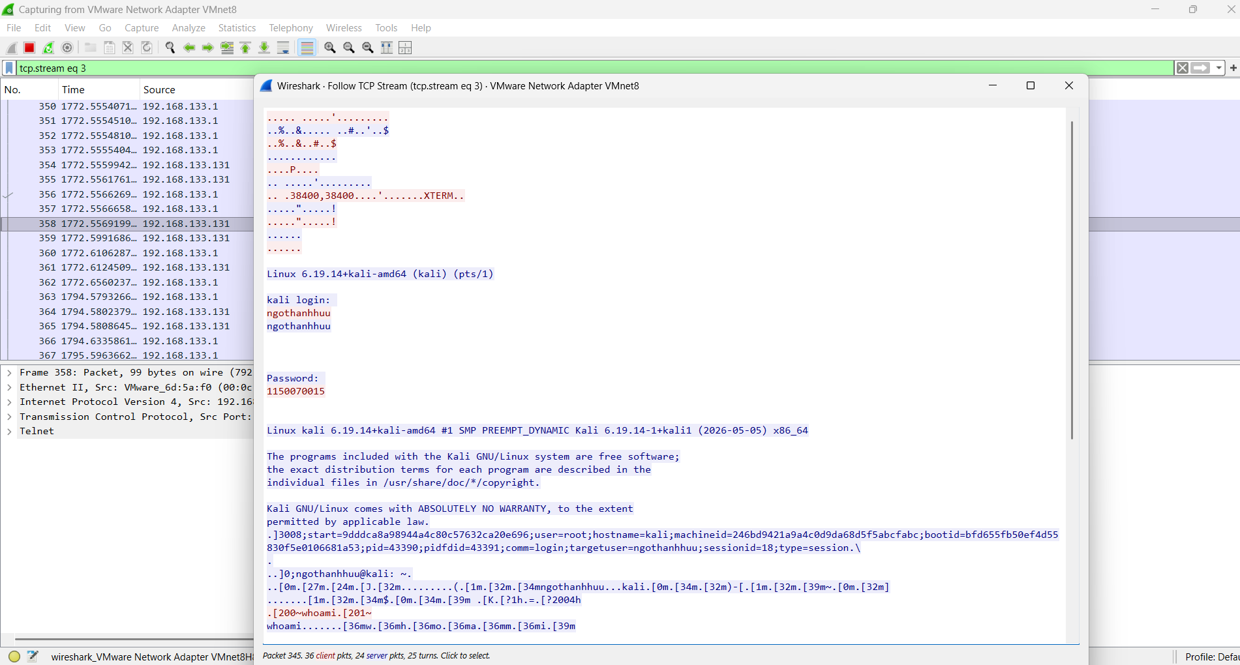

2. So sánh với kết quả khi bắt phiên SSH
Khi bắt gói tin SSH với bộ lọc tcp.port == 22 và phân tích:
- Sau các gói bắt tay TCP và trao đổi phiên bản (Protocol Exchange), phiên giao thức SSHv2 tiến hành đàm phán thuật toán và trao đổi khóa (Key Exchange Init, ECDH Exchange, New Keys).
- Kể từ thông điệp New Keys, tất cả các gói tin tiếp theo đều có payload được gán nhãn là Encrypted Packet (SSH Payload).
- Khi mở tính năng Follow > TCP Stream, toàn bộ nội dung chỉ là chuỗi byte nhị phân ngẫu nhiên (ciphertext). Không thể quan sát được Username, Password hay bất kỳ thao tác lệnh nào của người dùng.
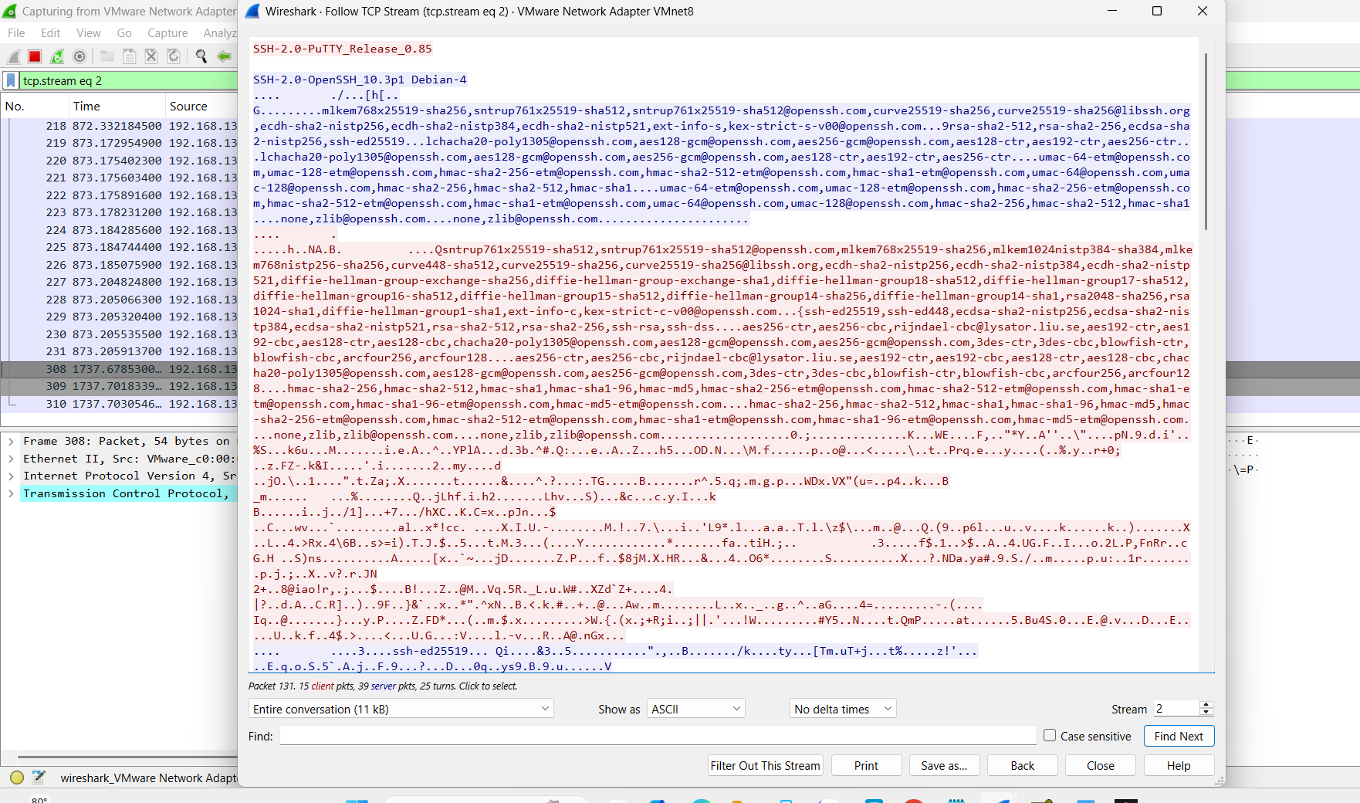

CÂU 6: TẠI SAO MẬT KHẨU DÀI VÀ PHỨC TẠP KHÔNG KHẮC PHỤC ĐƯỢC ĐIỂM YẾU BẢO MẬT CỦA TELNET?

1. Bản chất: Bảo mật thông tin xác thực vs. Bảo mật kênh truyền
Mật khẩu dài và phức tạp (chứa chữ hoa, chữ thường, số và ký tự đặc biệt) là giải pháp tăng cường độ phức tạp của thông tin xác thực (Credential Complexity), có tác dụng chống lại các hình thức tấn công đoán mò ngoại tuyến (Offline Cracking) hoặc tấn công vét cạn (Brute-force/Dictionary attack).
Tuy nhiên, lỗ hổng cốt tử của Telnet nằm ở bảo mật kênh truyền (Transport Channel Security): Telnet hoàn toàn không mã hóa dữ liệu trên đường truyền.
2. Giải thích dựa trên kết quả thực nghiệm
Trong bài thực hành (Bước 6 mục thực hành Telnet), khi đổi mật khẩu người dùng từ một chuỗi đơn giản thành một mật khẩu phức tạp (ví dụ: P@ssw0rd_CucKy_PhucTap!#2026):
Attacker mở Wireshark lên và dùng tính năng Follow TCP Stream vẫn đọc được chuỗi mật khẩu phức tạp đó trong vài giây mà không cần chạy bất kỳ công cụ bẻ khóa nào. Mật khẩu phức tạp chỉ được gửi thành chuỗi các byte mã ASCII rõ ràng.
Kết luận: Độ phức tạp của mật khẩu hoàn toàn vô nghĩa nếu bản thân đường truyền không được mã hóa. Muốn bảo mật thì tiên quyết phải mã hóa chính kênh truyền (như SSH).
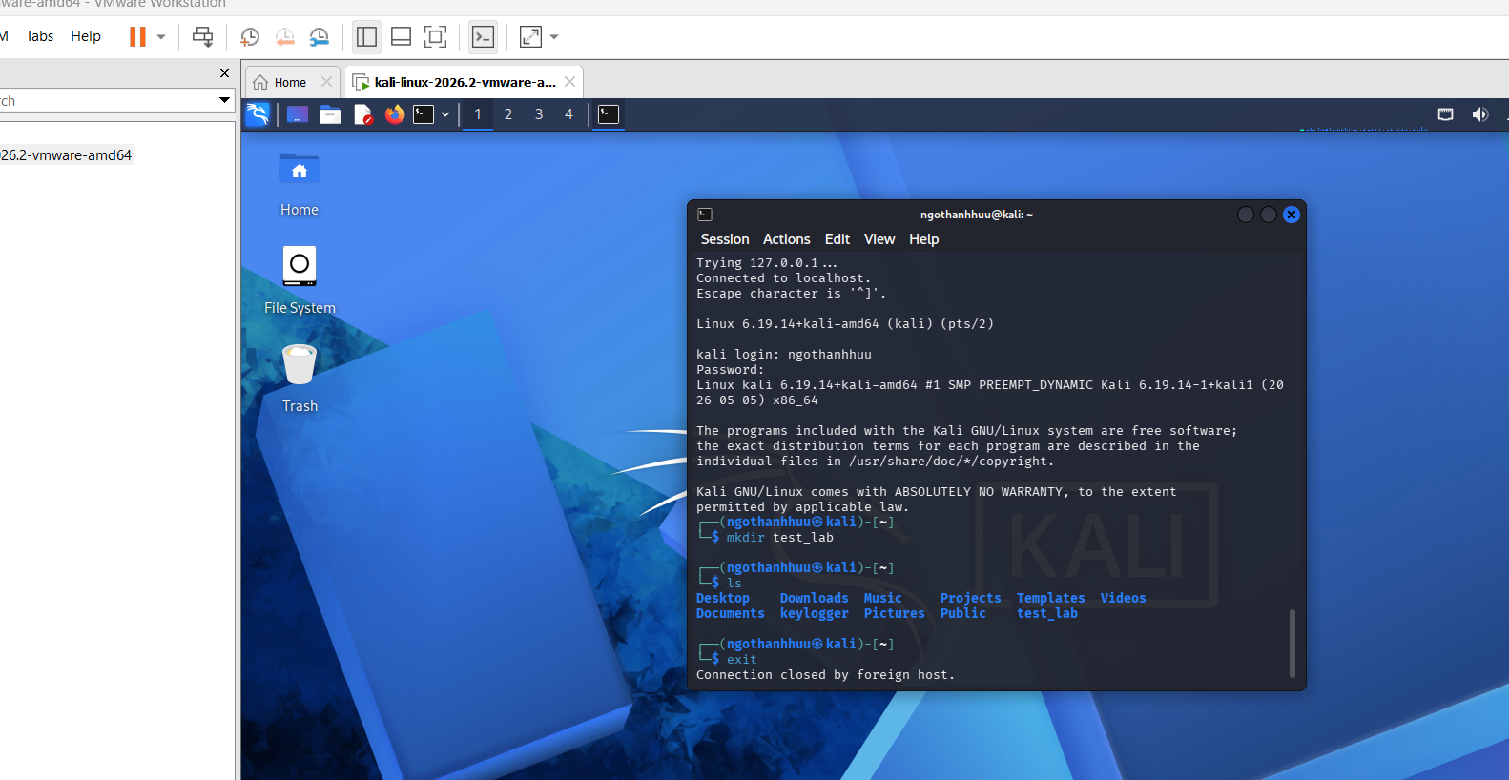
CÂU 7: CÁC METADATA WIRESHARK QUAN SÁT ĐƯỢC TRONG PHIÊN SSH VÀ RỦI RO BẢO MẬT TIỀM ẨN
1. Những thông tin Metadata vẫn quan sát được qua Wireshark
Dù payload phiên SSH đã được mã hóa, các siêu dữ liệu (Metadata) ở tầng mạng và vận chuyển vẫn hiển thị công khai:
- Địa chỉ IP nguồn và đích (Source/Destination IP): Xác định rõ thiết bị Client nào đang kết nối vào máy chủ nào.
- Cổng dịch vụ (Port): Cổng đích TCP 22 (hoặc port SSH tùy chỉnh) và cổng tạm thời (Ephemeral Port) của Client.
- Phiên bản phần mềm SSH (Banner Exchange): Chuỗi thông điệp rõ ràng trao đổi đầu phiên, ví dụ: SSH-2.0-OpenSSH_9.6p1 Ubuntu-3ubuntu13.
- Danh sách giải thuật thương lượng (KEX Proposal): Danh sách các thuật toán mã hóa, thuật toán băm MAC và thuật toán bắt tay khóa mà Client và Server cùng hỗ trợ.
- Kích thước gói tin và Thời gian gửi (Packet Size & Inter-arrival Timing): Kích thước chính xác của từng gói tin và khoảng thời gian trễ giữa các lần truyền.
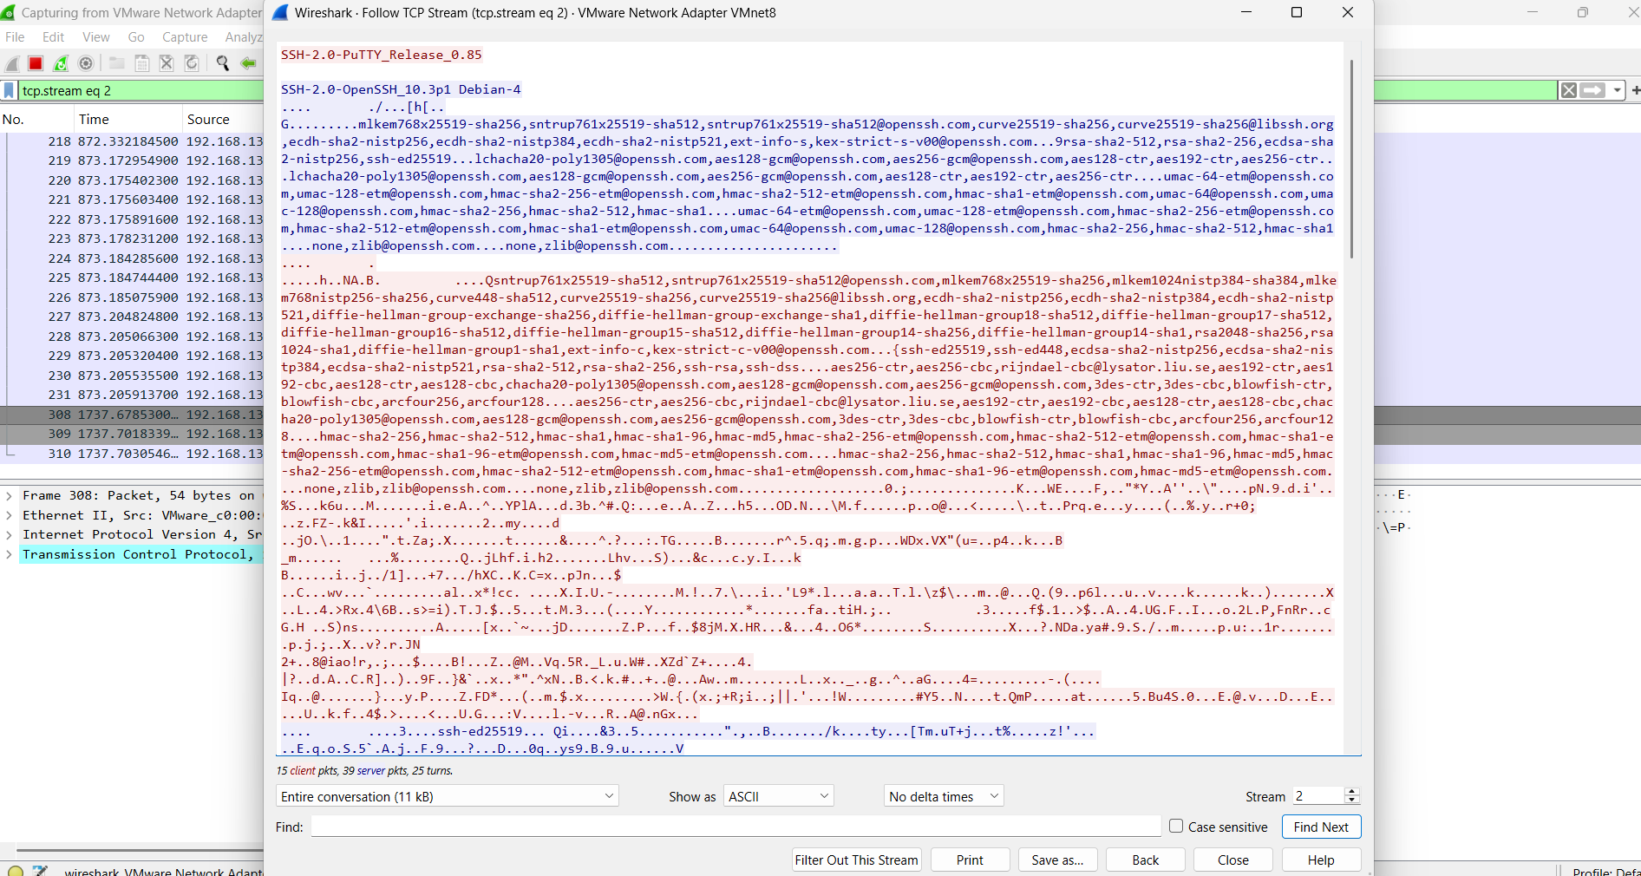
CÂU 8: VAI TRÒ CỦA HOST-KEY FINGERPRINT TRONG PUTTY VÀ NGUY CƠ KHI BỎ QUA KIỂM TRA
1. Vai trò của Host Key và Host-key Fingerprint
- Host Key: Là cặp khóa mật mã bất đối xứng duy nhất được gán cho SSH Server khi khởi tạo dịch vụ, đóng vai trò là "chứng minh nhân dân" của máy chủ.
- Host-key Fingerprint: Là chuỗi băm mật mã (SHA256) ngắn gọn đại diện cho Public Host Key của Server, giúp người dùng dễ dàng đối chiếu danh tính máy chủ bằng mắt thường.
- Cơ chế hoạt động: Trong lần kết nối đầu tiên, PuTTY chưa có bản lưu khóa của Server nên hiển thị hộp thoại "PuTTY Security Alert" chứa Fingerprint. Nếu người dùng chọn Yes, khóa này sẽ được lưu vào Registry (known_hosts). Ở các lần kết nối tiếp theo, PuTTY tự động đối chiếu; nếu phát hiện Host Key bị thay đổi đột ngột, nó sẽ đưa ra cảnh báo nghiêm trọng về nguy cơ bị tấn công

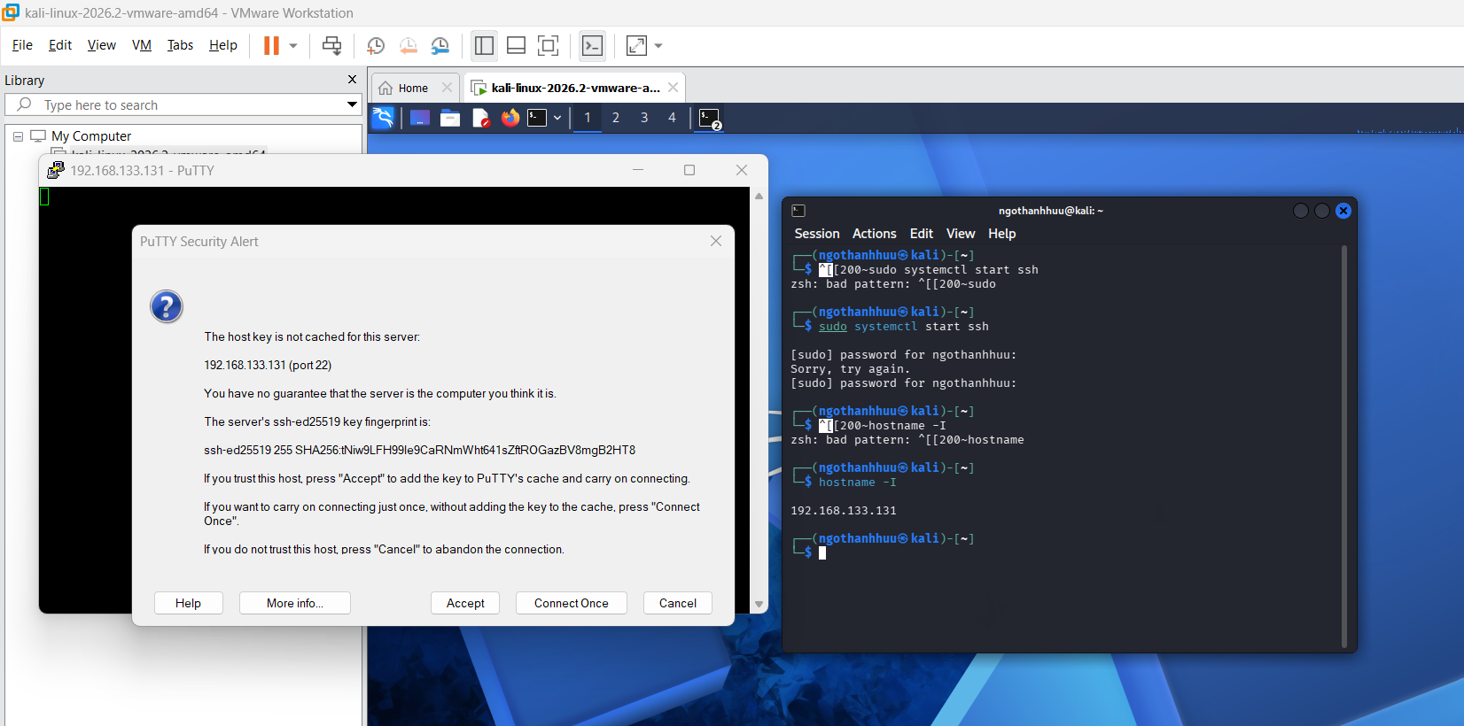2. Hậu quả khi người dùng chấp nhận Host Key mà không kiểm tra
- Nếu trong mạng nội bộ đang có kẻ tấn công thực hiện tấn công Man-in-the-Middle (bằng kỹ thuật ARP Spoofing hoặc DNS Spoofing), kẻ tấn công sẽ chặn đường truyền và đưa một Public Key giả của máy Attacker cho Client.
- Nếu người dùng nhấn Yes mà không đối chiếu Fingerprint với quản trị viên qua một kênh tin cậy (Out-of-band), Client sẽ thiết lập đường hầm mã hóa với chính máy của kẻ tấn công.
- Kẻ tấn công đóng vai trò Proxy trung gian: giải mã dữ liệu của Client, đánh cắp mật khẩu tài khoản, sau đó chuyển tiếp dữ liệu đến Server thật mà người dùng hoàn toàn không hề nghi ngờ.

CÂU 9: TẠI SAO ATTACKER CÙNG MẠNG CHƯA CHẮC BẮT ĐƯỢC LƯU LƯỢNG UNICAST VÀ CÁC GIẢI PHÁP THỰC TẾ
1. Nguyên nhân kỹ thuật
Trong các hệ thống mạng hiện đại (cả Switch vật lý và Switch ảo trên VMware/VirtualBox), thiết bị hoạt động ở Tầng 2 (Data Link Layer) dựa trên Bảng chuyển tiếp MAC (MAC Address Table / CAM Table).
Switch học địa chỉ MAC tương ứng với từng cổng mạng. Khi Client gửi gói tin Unicast đến Server, Switch chỉ đẩy khung truyền đó ra đúng cổng kết nối với máy chủ, hoàn toàn không phát tán (broadcast) sang cổng cắm máy Attacker.
Khác với thiết bị Hub thời trước (nhân bản gói tin ra tất cả các cổng), cơ chế chuyển mạch phân tách miền xung đột (Collision Domain), do đó máy Attacker ở chế độ thông thường sẽ không nhìn thấy bất kỳ lưu lượng unicast nào giữa Client và Server.
2. Điều kiện và kỹ thuật thực tế để quan sát được lưu lượng này
Phương pháp / Kỹ thuật | Cơ chế hoạt động và Ứng dụng thực tế
Bắt gói trực tiếp tại Endpoint | Cài đặt và chạy Wireshark trực tiếp trên máy Client hoặc máy Server (phương án thực nghiệm chuẩn xác nhất trong môi trường Lab).
Port Mirroring / SPAN | Cấu hình trên Switch quản trị (Managed Switch) để sao chép toàn bộ lưu lượng qua cổng Client/Server đẩy sang cổng kết nối máy giám sát. Trên Virtual Switch (VMware) cấu hình bật Promiscuous Mode.
ARP Cache Poisoning (ARP Spoofing) | Kỹ thuật tấn công Man-in-the-Middle: Attacker gửi liên tục các gói ARP Reply giả mạo để gán địa chỉ MAC của Attacker với IP của Gateway/Server/Client, ép buộc các máy gửi toàn bộ lưu lượng unicast qua máy Attacker.
Network TAP (Hardware TAP) | Gắn thiết bị trích xuất tín hiệu phần cứng trực tiếp vào sợi cáp mạng nối Client với Switch để trích xuất lưu lượng giám sát ra ngoài mà không làm gián đoạn đường truyền.
MAC Flooding | Bơm hàng ngàn địa chỉ MAC rác để làm tràn bộ nhớ CAM Table của Switch, ép các dòng switch cũ chuyển sang chế độ dự phòng "Fail-open" (hoạt động như Hub).

CÂU 10: NGUYÊN LÝ VÀ ƯU ĐIỂM CỦA PUBLIC-KEY AUTHENTICATION TRONG SSH
1. Nguyên lý hoạt động của Public-key Authentication
Cơ chế dựa trên nguyên lý mã hóa khóa công khai bất đối xứng với quy trình 5 bước Challenge - Response:
Cấu hình ban đầu: Người dùng tạo cặp khóa trên Client. Khóa công khai (Public Key) được copy và lưu vào file ~/.ssh/authorized_keys trên Server. Khóa riêng (Private Key) được giữ an toàn trên máy Client.
Yêu cầu đăng nhập: Client gửi thông điệp yêu cầu xác thực bằng Public Key của mình qua kênh mã hóa an toàn tới Server.
Phát thử thách (Challenge): Server kiểm tra xem Public Key này có nằm trong file authorized_keys không. Nếu có, Server tạo ra một chuỗi ngẫu nhiên (Nonce/Challenge) và gửi cho Client.
Ký số (Response): Client nhận chuỗi thử thách, sử dụng Private Key của mình để ký số (Sign) lên chuỗi thử thách đó cùng Session ID, rồi gửi chữ ký số ngược lại cho Server. (Lưu ý: Private Key không bao giờ bị gửi ra ngoài mạng).
Xác thực (Verification): Server dùng Public Key đã lưu sẵn để giải mã và kiểm tra chữ ký số. Nếu chữ ký hợp lệ (chứng minh Client sở hữu Private Key tương ứng), Server lập tức cấp quyền truy cập.
2. Ưu điểm vượt trội so với xác thực bằng mật khẩu
Kháng hoàn toàn tấn công Brute-force / Từ điển: Độ dài khóa mật mã (như Ed25519 256-bit hoặc RSA 4096-bit) có không gian khóa cực lớn, việc vét cạn để tìm khóa là điều bất khả thi về mặt tính toán.
Bảo vệ an toàn khi Server bị tấn công (Server Compromise): Máy chủ chỉ lưu khóa công khai. Nếu máy chủ bị hacker chiếm đoạt, chúng chỉ lấy được Public Key, hoàn toàn không lấy được mật khẩu hay Private Key để đi tấn công tiếp các hệ thống khác của người dùng.
Không bao giờ lộ thông tin trên đường truyền: Private Key không tham gia truyền dẫn trên mạng trong toàn bộ tiến trình.
Hỗ trợ tự động hóa DevOps/CI-CD an toàn: Cho phép các kịch bản script tự động deploy mã nguồn kết nối an toàn mà không phải lưu password dạng rõ trong code.

CÂU 11: ĐỀ XUẤT 3 BIỆN PHÁP HARDENING CHO SSH TRÊN HỆ THỐNG THỰC TẾ
(Thuần lý thuyết cấu hình quản trị - Không cần chèn ảnh)
Để bảo vệ máy chủ dịch vụ thực tế, các tham số trong file cấu hình /etc/ssh/sshd_config cần được thiết lập như sau:
1. Vô hiệu hóa đăng nhập bằng mật khẩu, bắt buộc dùng SSH Key
Cấu hình:
PasswordAuthentication no
ChallengeResponseAuthentication no
PubkeyAuthentication yes
Mục đích bảo mật: Loại bỏ hoàn toàn 100% các cuộc tấn công dò quét mật khẩu tự động (Brute-force/Dictionary attacks) từ botnet trên mạng Internet.
2. Cấm tài khoản root đăng nhập trực tiếp qua SSH
Cấu hình:
PermitRootLogin no
Mục đích bảo mật: Triệt tiêu mục tiêu mặc định phổ biến nhất của tin tặc là tài khoản đặc quyền tối cao root. Bắt buộc quản trị viên phải đăng nhập bằng tài khoản cá nhân thông thường rồi mới nâng quyền bằng sudo, giúp duy trì nhật ký kiểm toán (Audit Trail) rõ ràng.
3. Đổi cổng mặc định và Giới hạn danh sách tài khoản được phép truy cập (AllowUsers)
Cấu hình:
Port 2222
AllowUsers admin_sec devops_lead
Mục đích bảo mật:
Đổi cổng TCP: Giảm thiểu hơn 90% lưu lượng quét tự động từ các công cụ dò quét cổng mặc định 22 trên toàn cầu.
AllowUsers: Tuân thủ nguyên tắc đặc quyền tối thiểu (Least Privilege). Chỉ các tài khoản được chỉ định mới có quyền kết nối, ngăn ngừa các tài khoản dịch vụ hệ thống (như apache, www-data) bị khai thác trái phép.
4. Các biện pháp bổ trợ trong môi trường Enterprise
Cài đặt Fail2ban: Tự động chặn IP thông qua firewall nếu nhập sai thông tin đăng nhập quá số lần quy định.
Giới hạn truy cập mạng: Cấu hình Firewall chỉ cho phép kết nối SSH từ IP của mạng VPN nội bộ hoặc qua máy chủ trung chuyển (Bastion Host / Jump Host).

